รายงานการปฏิบัติราชการ งานอำนวยการ
ข้อมูล ณ วันที่ 30 ต.ค. 2566
ข้อมูล ณ วันที่ 30 ต.ค. 2566
ข้อมูล ณ วันที่ ๓๐ พฤศจิกายน ๒๕๖๗
1.ชื่อกิจกรรม จิตอาสา
2.สถานที่ วัดบางตลาด
3.เวลาดำเนินการ เวลา 09.00 – 11.00 น.
4.รายละเอียดของการปฏิบัติในแต่ละกิจกรรม
เมื่อวันที่ 8 พฤศจิกายน 2567 พ.ต.อ.ชัยรัชช์กิตติ์ ชัยปฏิวัติ ผกก.สภ.คลองเขื่อน พ.ต.ท.ทองเหมาะ พรประเสริฐผล สว.อก.สภ.คลองเขื่อน และพ.ต.ต.มณัฐชัย พรหมแสง สวป.สภ.คลองเขื่อน พร้อมด้วย ข้าราชการตำรวจจิตอาสา สภ.คลองเขื่อน ร่วมกับหน่วยงานราชการอำเภอคลองเขื่อน และมณฑลทหารบกที่ 11 ประชาชนจิตอาสา ได้ร่วมกิจกรรมจิตอาสาพัฒนา โดยทำความสะอาดบริเวณวัดบางตลาด ตำบลบางตลาด อำเภอคลองเขื่อน จังหวัดฉะเชิงเทรา
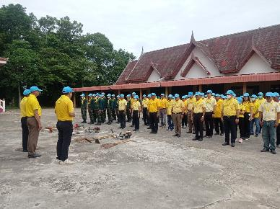

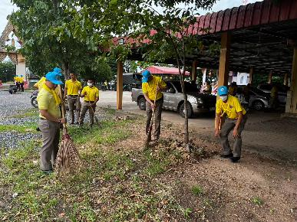

รายงานการปฏิบัติราชการ งานอำนวยการ
1.ชื่อกิจกรรม โครงการอาหารกลางวัน
2.สถานที่ สภ.คลองเขื่อน
3.เวลาดำเนินการ เวลา 12.00 น.
4.รายละเอียดของการปฏิบัติในแต่ละกิจกรรม
เมื่อวันที่ 1 พฤศจิกายน 256๗ พ.ต.อ.ชัยรัชช์กิตติ์ ชัยปฏิวัติ ผกก.สภ.คลองเขื่อน ได้มีการจัดสวัสดิการอาหารกลางวันสำหรับข้าราชการตำรวจ โดยจัดทำทุกสัปดาห์ เพื่อเป็นการประหยัดค่าใช้จ่ายให้กับข้าราชการตำรวจสถานีตำรวจภูธรคลองเขื่อน

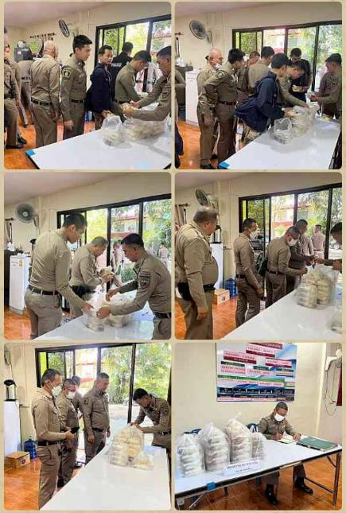

รายงานการปฏิบัติราชการ งานอำนวยการ
1.ชื่อผู้ปฏิบัติ ข้าราชการตำรวจ สภ.คลองเขื่อน
2.ชื่อกิจกรรม 5 ส.
3.สถานที่ สภ.คลองเขื่อน
4.เวลาดำเนินการ 16.00 น.
5.รายละเอียดของการปฏิบัติในแต่ละกิจกรรม
เมื่อวันที่ 15 พฤศจิกายน 256๗ พ.ต.อ.ชัยรัชช์กิตติ์ ชัยปฏิวัติ ผกก.สภ.คลองเขื่อน พร้อมด้วยข้าราชการตำรวจสภ.คลองเขื่อน ร่วมกันทำกิจกรรม 5 ส. บริเวณ สภ.คลองเขื่อน
